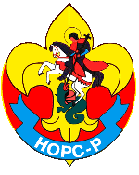
МЕЖРЕГИОНАЛЬНАЯ ДЕТСКАЯ ОБЩЕСТВЕННАЯ НЕПОЛИТИЧЕСКАЯ ОРГАНИЗАЦИЯ РАЗВЕДЧИКОВ-СКАУТОВ
НОРС

185033, Республика Карелия, г. Петрозаводск, пр-т А.Невского, 69
тел. 8 (8142) 53 05 83, +7 (921) 457 68 45, e-mail: nors-r@mail.ru, http://nors.ru

ПРИКАЗ № 6 (2017)
О награждении пальмовыми ветвями

На основании представления координатор Саратовской областной скаутской организации Семенюка В.О. наградить руководителей в составе областной организации пальмовыми ветвями:

1. Капылова З.А. ЗПВ 4
2. Кудряшова В.В. ЗПВ 4

Координатор НОРС-Р
Воздвиженский С. (Белый Песец)

